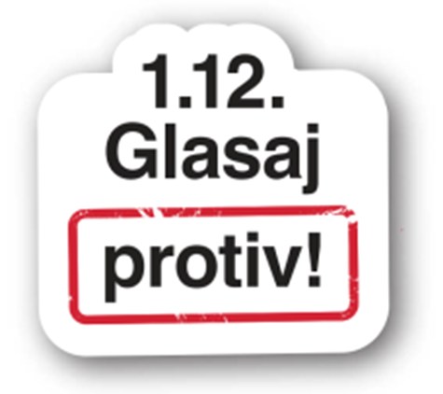

Medijima i novinarima
Zagreb, 24. studenoga 2013.

U građansku inicijativu zakamuflirana

stranka još opasnijih namjera

Predstavnici kampanje „Građani glasaju protiv“ iznijeli su i obrazložili manipulaciju referendumskom inicijativom koju u svrhu isključivo vlastitog političkog pozicioniranja provodi jedna marginalna politička opcija. Ukazali su da se skrivajući pod krinkom građanske inicijative „U ime obitelji“ zapravo skrivaju kreatori konzervativnog političkog programa stranke HRAST – Pokret za uspješnu Hrvatsku. Budući da niti na jednim izborima – od parlamentarnih 2011. preko lokalnih i europskih 2013. godine ta radikalna desna politička opcija nije mogla okupiti podršku građana, članovi Hrasta su sada odlučili svoj program ljepše „upakirati“ i kamuflirati ga u tzv. građanskoj inicijativi U ime obitelji.

Lideri, javna lica i podržavatelji inicijative – Željka Markić, Krešimir Planinić, Krešimir Miletić, Ladislav Ilčić, kao i članovi njihovih poRODica, ujedno su i lideri te kandidati političke stranke HRAST – Pokret za uspješnu Hrvatsku. Kako je istaknula Nives Miošić, predstavnica kampanje Građani glasaju protiv, programatske odrednice stranke, dostupne na službenoj internetskoj stranici uključuju:
- zabranu abortusa – „Hrast će se zalagati za izmjene postojećeg Zakona o zdravstvenim mjerama iz 1978. g., za zakonsku zabranu abortusa, uključujući i pravo u izvanrednim okolnostima“.
- zabranu medicinski potpomognute oplodnje – „Hrast ne podržava medicinski potpomognutu oplodnju koja se obavlja različitim tehnikama...“

Iz toga proizlazi da referendumsko pitanje o kojem će birači zapravo odlučivati 1. prosinca glasi:
JESTE LI ZA TO DA SE U USTAV REPUBLIKE HRVATSKE UNESE ODREDBA PREMA KOJOJ JE BRAK NERASKIDIVA ZAJEDNICA ŽENE I MUŠKARCA, U KOJOJ ĆE BITI ZABRANJEN POBAČAJ I ONEMOGUĆENA MEDICINSKI POTPOMOGNUTA OPLODNJA?

Predstavnici kampanje „Građani glasaju protiv“ pitaju se bismo li u nedjelju uopće izlazili na referendum da su pokretači „inicijative“ bili iskreni prema biračima u svojim namjerama. Također su napomenuli da je Katolička crkva uoči parlamentarnih izbora 2007. agitirala za Ivu Sanadera, što ukazuje da su njihove političke prosudbe potpuno pogrešne.

«Iako je referendum najdemokratskiji oblik izjašnjavanja naroda, on se i u prošlosti često zloupotrebljavao. Postoji niz primjera da su referendumi bili korišteni kao sredstvo manipulacije građana u svrhu postizanja političkih ciljeva, potvrde preuzimanja vlasti ili promjena granica: primjerice, Napoleon I. i njegov nećak Louis Bonaparte, odnosno Napoleon III. u 19. stoljeću ili Hitler u 20. stoljeću», istaknuo je Damir Agičić, profesor europske povijesti 19. stoljeća na Filozoskom fakultetu u Zagebu.

